|  |  |
| --- | --- |
| **PHÒNG GD&ĐT QUẬN BA ĐÌNH**  **TRƯỜNG THCS GIẢNG VÕ**  **ĐỀ 02** | **ĐỀ KIỂM TRA HỌC KỲ II**  **MÔN: TOÁN 6**  **Ngày kiểm tra: 13 tháng 6 năm 2020**  ***Thời gian: 90 phút***  **(Đề kiểm tra gồm 01 trang)** |
|  |  |

**Bài 1.** Thực hiện phép tính (tính hợp lí nếu có thể):

a)  b) 

c) . d) 

**Bài 2.** Tìm , biết

a)  b)  c) 

**Bài 3.** Trong đợt phát động phong trào đóng góp sách để xây dựng thư viện của các bạn học sinh khối  một trường THCS, ban tổ chức tổng kết như sau: Tổng số cuốn sách thu được là  cuốn, trong đó  là sách tham khảo môn Toán, số sách Văn học bằng  số sách tham khảo môn Toán, còn lại là sách Khoa học.

a) Tính số sách Khoa học mà các bạn học sinh khối  đã nộp

b) Số sách tham khảo môn Toán chiếm bao nhiêu phần trăm so với tổng số sách các bạn học sinh khối  đã nộp?

**Bài 4.** Cho  và tia  nằm giữa hai tia ,  sao cho .

a) Tính số đo ?

b) Chứng tỏ  là tia phân giác của .

c) Vẽ tia  là tia đối của tia . Tính số đo ?

**Bài 5.** Tính giá trị của biểu thức



**HƯỚNG DẪN GIẢI**

**Bài 1.** *(3,0 điểm)* Thực hiện phép tính (Tính hợp lý nếu có thể):

a)  b) 

c)  d) 

**Lời giải**

a) .

b) 

c) 

d) 

**Bài 2.** *(2,5 điểm)* Tìm , biết:

a)  b)  c) 

**Lời giải**

a) 



. Vậy 

b) 







. Vậy 

c) 





 hoặc 

+)  +) 

 

 

Vậy 

**Bài 3.** *(2,0 điểm)* Trong đợt phát động phong trào đóng góp sách để xây dựng thư viện của các bạn học sinh khối  một trường THCS, ban tổ chức tổng kết như sau: Tổng số cuốn sách thu được là  cuốn, trong đó  là sách tham khảo môn Toán, số sách Văn học bằng  số sách tham khảo môn Toán, còn lại là sách Khoa học.

a) Tính số sách Khoa học mà các bạn học sinh khối  đã nộp.

b) Số sách tham khảo môn Toán chiếm bao nhiêu phần trăm so với tổng số sách các bạn học sinh khối  đã nộp.

**Lời giải**

a) Số sách Toán mà các bạn học sinh khối  đã nộp là:  (cuốn)

Số sách Văn học mà các bạn học sinh khối  đã nộp là:  (cuốn)

Số sách Khoa học mà các bạn học sinh khối  đã nộp là:  (cuốn)

b) Số sách tham khảo môn Toán chiếm bao số phần trăm so với tổng số sách là:



**Bài 4.** *(2,0 điểm)* Cho  và tia  nằm giữa hai tia ,  sao cho .

a) Tính số đo ?

b) Chứng tỏ  là tia phân giác của .

c) Vẽ tia  là tia đối của tia . Tính số đo ?

**Lời giải**

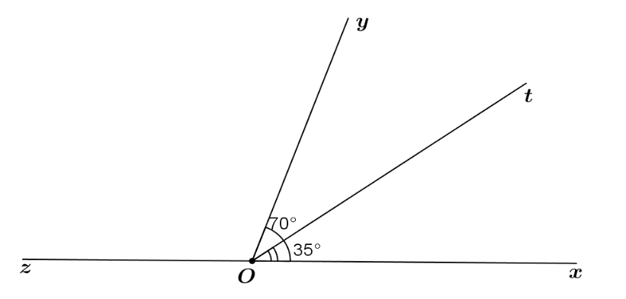

a) Tia  và tia  thuộc cùng một nửa mặt phẳng bờ chứa tia .

Mà 

 tia  nằm giữa hai tia  và .





.

b) Ta có: Tia  nằm giữa hai tia  và 

mà 

 là tia phân giác của .

c) Vì tia  là tia đối của tia 

 và  là hai góc kề bù.





.

**Bài 5.** *(0,5 điểm)* Tính giá trị biểu thức:



**Lời giải**

Đặt 













Vậy .